Концептуальная модель воспитательной системы класса

Воспитательная система класса – это способ организации жизнедеятельности и воспитания членов классного сообщества, представляющий собой целостную и упорядоченную совокупность взаимодействующих компонентов и способствующий развитию личности и коллектива.

Основные компоненты и элементы воспитательной системы класса:

- индивидное-групповой компонент,
- функционально-деятельностный компонент,
- ценностно-ориентационный компонент,
- пространственно-временной компонент,
- диагностико-аналитический компонент.

Главными составляющими в воспитательном процессе моего класса стали:
- знание возрастных особенностей школьников;
- применение современных педагогических технологий в воспитательном процессе;
- воспитание ребёнка на успехе, удивлении, уверенности;
- взаимодействие семьи и школы.

Проблемы здоровья, поведения, учёбы, взаимоотношений с одноклассниками, организация экспериментальной деятельности, досуга школьников и многое другое составляют сферы забот классного руководителя. Поэтому можно сказать, что именно он играет ключевую роль в процессе развития и саморазвития ребёнка, становления его мировоззрения.
За период своей почти тридцатилетней педагогической деятельности я изучила, осмыслила множество статей, пособий, книг педагогов-новаторов по воспитанию школьников и пришла к выводу, что в детях необходимо

- ценить индивидуальность, самостоятельность, то, что они необычны, неординарны, не такие как все. Не боятся того, что они иногда не вписываются в общепринятые рамки;
- воспитывать в ребёнке гордость: “ Я есть в мире, я ценность!” Человек, который сам себя уважает,– уважаем другими, сам себя любит,– любим другими;
- помнить то, что неуважения к себе ребёнок не прощает, то, что любят ни за что, а уважают за что-то.
Перед собой поставила ЦЕЛЬ:
создание условий для воспитания нравственно и физически здоровой, интеллектуальной личности, разносторонне подготовленной к успешной социализации.
Считаю, что ЛИЧНОСТЬ - это многогранный феномен, включающий в себя различные структурные компоненты целостной системы:

- интеллектуальная личность - личность, усвоившая школьный объем знаний, способная к творческому самообразованию и самореализации;
- нравственная личность – личность, способная ответственно выбирать духовно-нравственные формы самореализации и самовыражения, т.е. внутренне готова к самосозидательной деятельности;
- личность, готовая к успешной социализации, по моему убеждению, должна:
- иметь активную жизненную позицию;
- уметь ставить цель и определять вариативные пути её достижения;
- видеть варианты развития событий и быть готовой к преодолению трудностей;
- уметь максимально объективно анализировать достигнутые результаты;
- владеть коммуникативными навыками ведения диалога, корректного поведения в ситуации конфликта.

ЗАДАЧИ воспитания:

- желание познавать себя, свои способности, создавать условия для самовыражения и самореализации учащихся;
- раскрытие творческой индивидуальности личности ребенка, умеющего дорожить ценностями и традициями классного коллектива, строить с одноклассниками отношения доверия, уважения и взаимопомощи;
- добиваться приобщения детей к поиску смысла жизни, формировать привычку размышлять о жизни, анализировать свою жизнь, смысл своей жизни, формировать привычку к духовному осмыслению происходящего в твоей жизни с тобою;
- успешно способствовать повышению роли ученического самоуправления в планировании и анализе жизнедеятельности класса;
- быть гуманным в отношениях с учащимися;
- формирование гражданско-патриотического и нравственного сознания учащихся;
- активизировать участие родителей в подготовке и проведении ключевых воспитательных дел в классе.
Концепция воспитательной системы класса может быть представлена в следующем виде:
ЦЕЛЬ
воспитательной системы
ЗАДАЧИ
идеи, принципы, подходы, формы, методы, приёмы работы
ЭТАПЫ развития
компоненты и элементы воспитательной системы
НАПРАВЛЕНИЯ воспитательной работы
РЕЗУЛЬТАТЫ И ДОСТИЖЕНИЯ
функционирования воспитательной системы класса
УСЛОВИЯ
СРЕДСТВАА

Воспитательный процесс имеет ряд особенностей. Сущность воспитания можно обнаружить там, где формирование личности имеет управляемый, контролируемый характер, где педагог руководствуется сознательными намерениями. Действуют не стихийно, а по заранее намеченному плану в соответствии с поставленными задачами. Поэтому в своей работе с классом я наметила основные этапы развития воспитательной системы. Для успешного развития воспитательной системы класса выделила четыре этапа:
- первый этап – этап проектирования системы, 5 класс;
- второй этап – этап становления системы, 6-7 классы;
- третий этап – этап стабильного функционирования системы, 8-9 классы;
- четвёртый этап – этап обобщения результатов и обновления системы, 10-11 классы.
Следует сказать, что цели и задачи воспитания решаются системно на каждой ступени взросления и социализации каждого учащегося, начиная с первого года его школьной жизни. В настоящее время мы находимся на третьем этапе развития – этапе стабильного функционирования воспитательной системы класса.
Всем известно, что гораздо проще найти свою нишу в воспитательном пространстве, если будут поставлены не только цель, задачи, но и применены основные направления, принципы, формы и способы построения воспитательного процесса, а также жизнедеятельности в классном коллективе.

Воспитательная система класса основывается на идеях:

- идея личностно–деятельного подхода;
- идея творчества.

Руководствуясь данными идеями, содержание и организационные формы воспитания разрабатываю на основе принципов:

- индивидуальность (проведение диагностик, анкет, опросов как родителей, так и детей, составление карты по интересам);
- самостоятельность (выбор коллективно-творческих дел, подготовка к проведению, выполнение обязанностей в классе);
- гуманизм (все дети талантливы);
- творчество (развитие творческих способностей каждого ребёнка, участие в школьных и районных мероприятиях);
- коллективизм (работа по сплочению коллектива).

Следует отметить, что огромное значение в воспитательной работе имеет целенаправленная работа классного руководителя по сохранению и развитию благоприятной эмоциональной обстановки в классе. Ни для кого не секрет, что положительные эмоции, стимулируемые педагогом, влияют прямым образом на результативность учебной деятельности. Многие дети эмоционально положительно воспринимают школу, проявляют живой интерес к школьному обучению. Сильный и устойчивый интерес побуждает ребёнка к активности, к творчеству, преодолению встречающихся трудностей. Интерес возникает и укрепляется, когда ребёнок действует сам без особого нажима. Тогда результаты получаются быстрее. Поэтому я организовываю воспитательную деятельность так, чтобы ученик имел хотя бы небольшие успехи и пережил радость достижений. Моя положительная реакция на активность ребёнка, одобрение словесное или жестовое его деятельности, вызывает у ученика ещё одну радость – это радость общения с педагогом, усиливает социальные связи, способствует естественной адаптации ребёнка в детском коллективе.
Поэтому я ставлю одну из важнейших задач в воспитательной работе – создание благоприятной эмоциональной обстановки в классе с целью спокойного и планомерного общего развития личности каждого школьника.

Также в воспитательной деятельности класса активно использую системный и индивидуальный подходы, то есть заботливое отношение к каждому ребенку в отдельности и детскому сообществу в целом. В каждого ребенка надо верить. Найти в нем ту главную изюминку, которая его красит, пусть он не совсем удачен в учебе, но у него доброе сердце, он, не задумываясь, придет на помощь. Каждый ребенок чем-то одарен, поэтому стоит за него постоять.

При решении воспитательных задач применяю различные формы работы: классные часы и часы общения, беседы практические занятия, экскурсии, выставки детского творчества, праздники, конкурсы, викторины, игры (“Звездный час”, “Стань отличником”, “Устами младенца”, “Пойми меня”, “Колесо истории”, “Своя игра”, “ Угадай мелодию”) КТД, игры-путешествия, встречи с интересными людьми, уроки мужества.

В ходе моей педагогической работы и изучении литературы, мной определены методы и приёмы, которые широко использую в деятельности по созданию модели воспитательной системы класса:

- убеждение;
- личный пример;
- стимулирование;
- поручение;
- постановка перспективы;
- ранжирование и др.

Используемые педагогические технологии:

- коллективная творческая деятельность,
- педагогика сотрудничества,
- педагогическая поддержка,
- музейная педагогика,
- игровое моделирование,
- творческие мастерские,
- технология проектов,
- социальное проектирование,
- технология проведения дискуссий,
- информационно-компьютерные технологии.
Направления воспитательной работы:

- Изучение личности учащихся

- в различных сферах жизнедеятельности;
- изучение характера взаимоотношений в классе;
- оценка уровня воспитанности;
- изучение условий воспитания в семьях;

- Организация воспитывающей деятельности

- ценностно-ориентировочная деятельность;
- общественная деятельность;
- познавательная деятельность;
- художественно-творческая деятельность;
- трудовая деятельность;
- спортивно-оздоровительная деятельность;

- Работа по формированию ученического коллектива

- традиции класса;
- формирование межличностных отношений;

- Организация взаимодействия

- с учителями-предметниками;
- с психологом;
- с социальным педагогом;
- с родителями;

- Участие в экспериментальной и проектной деятельности школы

- эксперимент «Истоки»;
- эксперимент по здоровьеcбережению.

Приоритетным направлением в моей работе с классным коллективом является «Организация воспитывающей деятельности». Для повышения эффективности работы в данном направлении была разработана таблица, в которой представлены виды деятельности, задачи, содержание и формы организации воспитательного процесса.

«Организация воспитывающей деятельности»
направление работы | Вид деятельности | задачи | содержание | формы
Организация воспитывающей деятельности | Ценностно-ориентировочная деятельность | -воспитание ответственности, гражданской активности, стремление к самореализации;  -воспитание понимания Отечества как непреходящей ценности, связи с предыдущими поколениями;  -воспитание любви к Родине, к своему городу, уважения к его истории, жителям; | -изучение и соблюдение гражданских прав и свобод ребёнка;  -изучение военной, трудовой истории Отечества;  -изучение, развитие исторических и культурных традиций города | уроки правовых знаний, этикета, нравственности, ПДД, тематические классные часы; празднование Дней воинской славы России, уроки мужества, встречи с ветеранами; экскурсии, посещение театров, выставок, музеев;  встречи с интересными людьми района, округа, города.
 | Общественная деятельность | -выявление и развитие способностей личности учащихся;  -искусство общения со сверстниками;  -внутренние потребности к самовоспитанию и самоуправлению; | -ведение наблюдения за самовоспитанием учащихся;  -приобщение учащихся к системе самоуправления в классе;  -развитие лидерских способностей; | Тестирование, анкетирование, ролевые игры,  заседания штаба порядка,  создание актива класса;  индивидуальная работа;
 | Познавательная деятельность | -развитие желания учиться, внутренней потребности к самовоспитанию;  -осознание цели в жизни; | -составление анализа собственного поведения, результатов учёбы;  -ведение наблюдения за самовоспитанием; | психологические тренинги;  познавательные экскурсии;  предметные недели, недели детской книги, тематические турниры;  индивидуальные карты развития, тестирование, анкетирование.
 | Художественная деятельность | -выявление художественных способностей и музыкальных талантов детей;  -создание условий для творческой самореализации учащихся; | -организация и совершенствование дополнительного образования;  -приобщение учащихся к творческой деятельности;  -организация интересного и полезного досуга. | Праздники, музыкально-литературные композиции, оформление тематических стендов, смотры художественной самодеятельности;
 | Трудовая деятельность | -приобщение детей к труду, | -организация работ на пришкольном участке: разбивка клумб, подготовка рассады;  -уборка классного кабинета. | Субботники, трудовые десанты;  Операции «Уют», «Школьный двор», «Сделай мир добрее».
 | Спортивно-оздоровительная деятельность | -создание условий для сохранения и развития физического, психического, нравственного здоровья учащихся;  -пропаганда физической культуры и здорового образа жизни;  -регулярное отслеживание, анализ состояния здоровья учащихся. | -приобщение учащихся к различным формам физической культуры;  -организация интересного и плодотворного досуга, каникулярного отдыха;  -организация мониторинга по состоянию здоровья учащихся. | Уроки здоровья и экологии, школьные дни здоровья, спортивные мероприятия, занятия учащихся в спортивных секциях и кружках школы, района, города;

ГРАЖДАНСКО-ПАТРИОТИЧЕСКОЕ ВОСПИТАНИЕ

Следует отметить, что в нашей школе огромное внимание уделяется гражданско-патриотическому воспитанию учащихся. Ведь гражданско-патриотическое воспитание подрастающего поколения всегда было и остается одной из самых важных задач педагогов. Чувство связи с Родиной, страной является основой нравственности человека. Вот почему это чувство необходимо развивать в ребенке всеми средствами.
Стараюсь строить воспитательный процесс так, чтобы привить своим воспитанникам такие прекрасные человеческие качества, как любовь к Родине, верность чести и долгу, товарищеская взаимопомощь и солидарность, гражданственность и коллективизм.
В школе мы широко используем возможности школьного музея «Сыны Отечества», уголок боевой славы, проводим большое количество мероприятий, разнообразных по форме и содержанию, уроки истории, экскурсионную работу. Всё это даёт благодатную почву для формирования у учащихся гражданственности и патриотизма. Таким образом, из класса в класс, как по ступенькам, поднимаются школьники в познании величия подвига нашего народа.
Гражданско-патриотическое воспитание – сложный долговременный процесс. Он нуждается в стройной системе мероприятий, учитывающих как возрастные особенности и интересы учащихся, так и необходимость более тесного объединения здесь возможностей школы, семьи и общественности. Поэтому совместно с заместителем директора школы по воспитательной работе был разработан план школьных мероприятий по гражданско-патриотическому воспитанию школьников, в которых учащиеся нашего класса принимают активное участие:

Дата | Мероприятие
1 сентября | - День памяти Беслана – классные часы;  - Тематический классный час «Великие победы российского народа»;
8 сентября | Бородинская битва – уроки памяти
21 сентября | День воинской славы России. Куликовская битва (1380 г.) – уроки памяти
В течение года | «Наша память в наших руках» (субботники на территории памятника павшим воинам в годы ВОВ)
ноябрь | - Конкурс художественного слова «И внуки восславят радость Победы»;  - Оформление стенда к 65-летию Победы в ВОВ «Война в истории моей семьи»;
4 ноября | День народного единства  - классные часы;  - поздравление жителей района.
5 декабря | Битва под Москвой (68-ая годовщина контрнаступления советских войск против немецко-фашистских войск в битве под Москвой):  - урок мужества;  - классный час;  - «Дети войны» – литературная композиция
12 декабря | День конституции РФ (Символика РФ):  - классный час;  - занятие в школьном музее;
декабрь | Районный конкурс художественного творчества  «Салют Победы»
27 января | Снятие блокады Ленинграда:  - классный час;  - занятие в школьном музее.
2 февраля | День воинской славы России – Сталинградская битва:  - классный час;  - занятие в школьном музее;  - фестиваль военно-патриотической песни;
15 февраля | День памяти жертв войны в Афганистане (вывод войск 15 февраля 1989 г.)  - классный час;  - занятие в школьном музее.
23 февраля | День защитника Отечества:  - классный час;  - занятие в школьном музее;  - конкурс рисунков «России верные сыны»;  - поздравление жителей района  - спартакиада (5-11 классы).  - конференция «Один день из жизни солдата»;  - «Есть такая профессия – Родину защищать» – встреча с представителями МЧС.
март | «Один день одного года» поисково-исследовательская конференция
12 апреля | Всемирный день авиации и космонавтики занятие в музее:  - классный час;  - занятие в школьном музее
9 мая | День победы:  - классный час;  - занятия в школьном музее;  - поздравление ВОВ - жителей района;  - спартакиада (1-11 классы);  - просмотр и обсуждение фильмов из цикла «Тайны забытых побед»;  - музыкально-литературная композиция, посвящённая 65-летию Победы в ВОВ;  - встречи с ВОВ района;  - возложение цветов к мемориальной доске

Все школьные мероприятия тесным образом связаны с воспитанием у ребят чувства гражданской ответственности за всё, что происходит в мире, за судьбу своего народа, частицей которого являются они сами; гордости за Российское государство, его свершения; формированием сознания гражданина России.
Участие наших детей в этих школьных мероприятиях всегда проходит эмоционально насыщенно и интересно.

УЧЕНИЧЕСКОЕ САМОУПРАВЛЕНИЕ
В ВОСПИТАТЕЛЬНОЙ СИСТЕМЕ КЛАССА

Развитию субъективности личности школьника должно способствовать формирование самодеятельных и самоуправленческих начал в жизни класса. Коллектив и сложившаяся система самоуправления в классе создают благоприятные условия для развития, воспитания каждого ученика. Для самоуправления были найдены сферы полезной для класса, школы и значимой для учеников школьной деятельности (досуг, спортивные мероприятия, общественно полезный труд, уборка школьных помещений, территории, самообслуживание в столовой, шефская работа с ветеранами войны, шефство над младшими классами). Самоуправление осуществляется посредством деятельности и смены старосты класса, создания и работы советов дела при подготовке и проведении классных и общешкольных мероприятий, чередования групповых, творческих поручений. Таким образом, реальное участие детей в жизни класса, в составлении плана работы класса – это возможность для ребят поверить в то, что их мнение может повлиять на ход событий.

УСПЕШНОЕ ВЗАИМОДЕЙСТВИЕ С РОДИТЕЛЯМИ

Залогом успешной воспитательной деятельности с учащимися является сотрудничество классного руководства с родителями, ведь семья оказывала и продолжает оказывать значительное влияние на процесс развития личности ребенка. А, следовательно, сделать родителей активными участниками педагогического процесса – это важная и ответственная задача учителя.
На первом родительском собрании среди родителей нашего класса был выбран родительский комитет и созданы группы: “Творчество”, “Фонд класса”, “Наш дом”, “Услуги”, которыми руководит данный комитет.
“Творчество” - оказание помощи в разработке плана воспитательной работы, в разработке сценариев, в заказе экскурсий, обеспечении культурной программы в выходные дни, каникулярное время.
“Фонд класса” - финансовая деятельность, распределение средств фонда ведение летописи класса.
“Наш дом” - решение бытовых проблем класса и школы, приобретение подарков для детей к праздникам, организация чаепитий в классе.
“Услуги” - оказывает помощь по разным направлениям и потребностям класса.
Родители стали хорошими помощниками в работе классного
руководителя. Вся совместная работа строится на формировании позитивного образа семьи, возрождении культуры семейных отношений, сохранении принципа преемственности. В результате сложилась система работы с родителями. Родители, как и дети активны, инициативны. Каждый участник воспитательного процесса (классный руководитель-ученик-родитель) комфортно себя чувствует, проявляет творческую инициативу, ответственность и доброжелательное отношение к окружающим, друг к другу, учителям.

ФОРМИРОВАНИЕ ОБРАЗА ВЫПУСКНИКА

Вся деятельность по построению и развитию воспитательной системы
класса направляется на то, чтобы учащийся в течение периода учёбы в школе смог развить личностные качества, соответствующие сформированному педагогами, учениками, родителями образу выпускника школы.
Образ выпускника, на мой взгляд, складывается из шести потенциалов личности:

- нравственный (ценностно-ориентировочный) потенциал: восприятие и понимание учащимися таких ценностей, как “семья”, “природа”, “школа”, “учитель”, “Родина”, “дружба со сверстниками”, “уважение к старшим”, потребность выполнять правила для учащихся, умение различать хорошие и плохие поступки людей и свои, правильно оценивать свои действия и поведение одноклассников, соблюдать порядок и дисциплину в школе, общественных местах, правила уличного движения, знать символы и гимн нашего государства;

- познавательный потенциал: наблюдательность и прилежание в учебном труде, устойчивый интерес к познанию;

- коммуникативный потенциал (овладение простейшими коммуникативными навыками): умение говорить и слушать, способность сопереживать, сочувствовать, проявлять внимание к другим людям, животным, природе, сформированность первичных навыков саморегуляции;

- художественный потенциал: эстетическая восприимчивость предметов и явлений в окружающей природной среде и социальной среде, наличие личностного (собственного, индивидуального) эмоционально окрашенного отношения к произведениям искусства;

- физический потенциал: соблюдение режима дня и правил личной гигиены, стремление стать (быть) сильным, ловким и закаленным;

- трудовой потенциал: соблюдение правил безопасности при любой работе, воспитывать уважение к чужому труду - быть полезным в обществе - знакомство с распространенными профессиями.

КРИТЕРИЯМИ эффективности воспитательной системы класса стали следующие показатели:

- сформированность добротного хозяина дома человечества, личности с социальными нормами поведения во всех сферах жизни человека;
- развитость креативных способностей учащихся;
- проявление индивидуальности каждого ученика и классного сообщества в целом;
- сформированность классного коллектива.

В соответствии с данными критериями активно использую традиционные и нетрадиционные методики изучения результативности учебно-воспитательного процесса, такие как:

- Выявление уровня воспитанности.
- Тест “Любят ли вас окружающие”.
- Занятие-практикум “Как помочь товарищу, если он попал в беду?”
- Анкетирование “Межличностные отношения школьников”.
- Деловая игра “Лидер”.
- Организационно-деятельная игра “Развитие личности школьника среднего возраста”.
- Методика, “Какой у нас коллектив?”.
- Журнал-эстафета “Мир моих друзей”.
- Сочинение – рассуждение “Каким я стал за этот год и почему?”.
- Оформление летописи (итоги прошедшего года).

Перечисленные методики позволили получить необходимую и достоверную информацию о развитии личности учащихся и сформированности коллектива классного сообщества, использовать её при планировании организации воспитательного процесса и жизнедеятельности класса в дальнейшем.

РЕЗУЛЬТАТЫ функционирования воспитательной системы класса

Работа по данной воспитательной системе дала существенные результаты:

- повышение уровня воспитанности учащихся;
- усвоение учащимися патриотических, гражданских, нравственных понятий и норм поведения;
- сформированность правил норм жизни в коллективе;
- желание учащихся учиться, получать знания, проявление потребности в углубленном изучении отдельных предметов, в самостоятельном добывании новых знаний;
- формирование у учащихся умения адекватно оценивать свои возможности;
- умение строить свою жизнь по законам гармонии и красоты, творить прекрасное в досуговой деятельности, поведении, общении с окружающими;
- стремление к успешности, физическому совершенствованию, здоровому образу жизни.
- сближение интересов родителей, детей и педагогов в развитии гармоничной личности.

В последнее время в общеобразовательных учреждениях по итогам учебного года проходят творческие отчёты учителей-предметников и классных руководителей. В нашей школе такие отчёты проводятся в форме представления портфолио. Данную технологию использую и я в своей работе с классом. Цель: получение и демонстрация полной информации о деятельности классного коллектива. Хочу представить основные пункты содержания ПОРТФОЛИО КЛАССНОГО КОЛЛЕКТИВА, над которым мы с ребятами начали работать в этом учебном году.

ПОРТФОЛИО КЛАССНОГО КОЛЛЕКТИВА
«И ЭТО ВСЁ О НАС»
1.Давайте познакомимся
2. Данные о классном коллективе:
- структура,
- отличительные черты,
- девиз,
- символ и талисман класса.
3. Традиции
4. Наши интересы и увлечения
5. Самоуправление в нашем коллективе. Модель самоуправления.
6. Наша жизнь, дела, заботы.
7. Часы и минуты нашего общения.
8. Наши звёздочки и звёзды.
9. Путешествие по улице человеческой индивидуальности
10. Идём дорогою добра. Адреса наших добрых дел.
- дорога к себе;
- дорога к малышам;
- дорога к пожилым людям;
- дорога к людям с ограниченными возможностями;
- дорога к ветеранам Великой Отечественной войны и локальных войн;
- дорога к ветеранам педагогического труда;
- дорога к природе;
- дорога к сверстникам, нуждающимся в помощи;
- дорога к братьям нашим меньшим.
- Гражданско-патриотическое воспитание
- В здоровом теле – здоровый дух!
- Наши успехи и наши достижения
14. Школьные эксперименты
15. Наши праздники и развлечения
16. Маршруты наших путешествий. В мире прекрасного.
17. Проблемы нашей жизни
18. Теперь итоги подведём
19. Наши выводы на будущее
20. Фотолетопись учебного года

Портфолио представляет собой папку-накопитель, в которую собираются материалы, отражающие разные направления жизнедеятельности нашего классного коллектива за текущий учебный год. В подготовке этих материалов активное участие принимают как классный руководитель, так и сами дети, а также их родители.

В своём ежегодном послании Федеральному собранию от 30.11. 2010 г. президент России Медведев Д.А. отметил, что нам необходима такая школа, которая «способна раскрыть личностный потенциал детей, воспитать в них интерес к учёбе и знаниям, стремление к духовному росту и здоровому образу жизни, подготовить ребят к профессиональной деятельности в будущем с учётом задач модернизации и инновационного развития нашей страны».
Я очень надеюсь, что реализация воспитательной системы моего классного коллектива послужит хоть небольшим вкладом в такое общее дело государственной важности, как осуществление Национального образовательного проекта «Наша новая школа».

СПИСОК ЛИТЕРАТУРЫ:

  - Степанов Е.Н. Классному руководителю о воспитательной системе класса. - М.: Центр “Педагогический поиск”, 2001;

  - Фридман Л.М. и др. Изучение личности учащегося и ученических коллективов. М., 1998;

  - Сергеева В.П. Классный руководитель в современной школе. Практическое пособие. 4-ое изд., дополненное. - М.: ЦГЛ,2002;

  - Павлова М.А. Моделирование воспитательной системы. Волгоград, 2009.

  - Таран Ю.Н., Солодкова М.В. Классное руководство. Новый взгляд на практику воспитания школьников. Волгоград. Издательство «Учитель». 2010;

  - Феодосова Т.И., Скворцова Ю.С., Селезнёва Н.А. Школа классных руководителей. Картотека воспитательных форм работы. Волгоград. Издательство «Учитель», 2010;

  - Журнал «Воспитательная работа в школе», № 2, издательство «Народное образование», Москва, 2007;

  - Пильдес М.Б., Тенютина Е.Д. Система работы образовательного учреждения в условиях модернизации образования, издательство «Учитель», Волгоград, 2010.

ПРИЛОЖЕНИЕ
ДЕНЬ ЗНАНИЙ

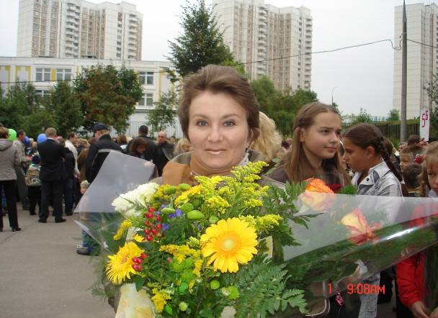

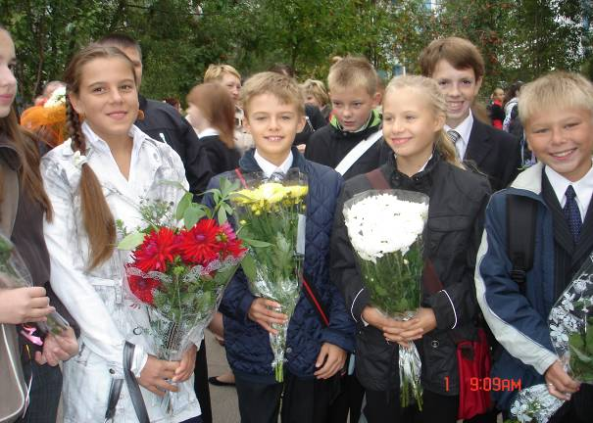
КЛАССНЫЕ ЧАСЫ и ЧАСЫ ОБЩЕНИЯ

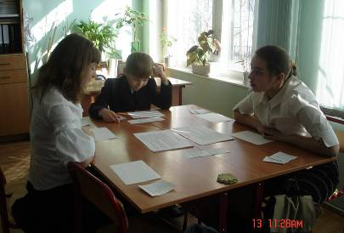

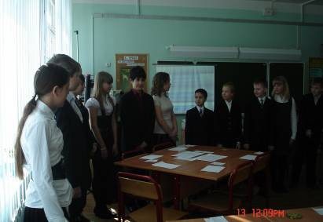

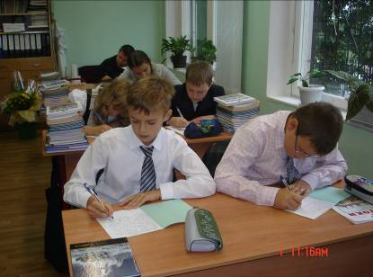
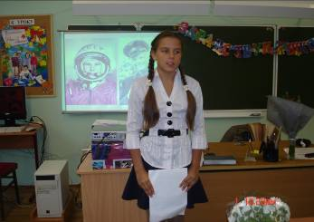

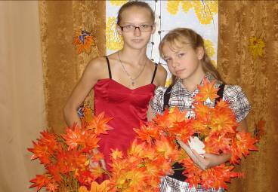

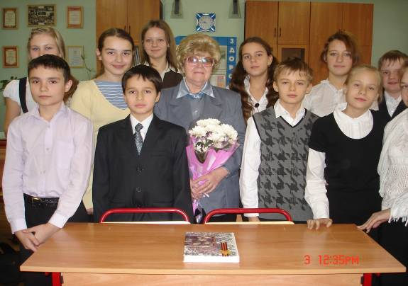

ГРАЖДАНСКО-ПАТРИОТИЧЕСКОЕ ВОСПИТАНИЕ

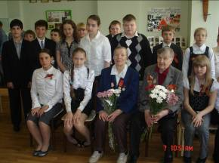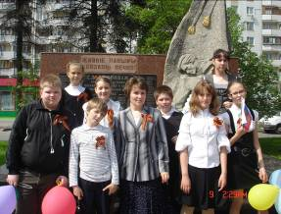

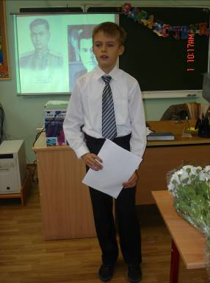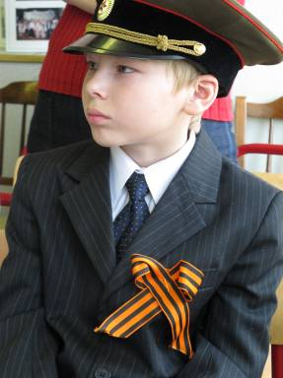

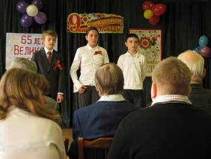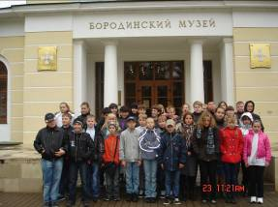
НАШИ УСПЕХИ

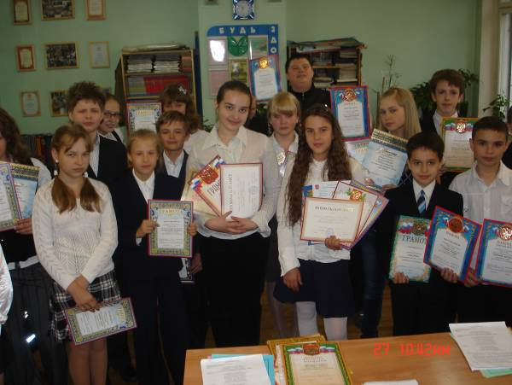

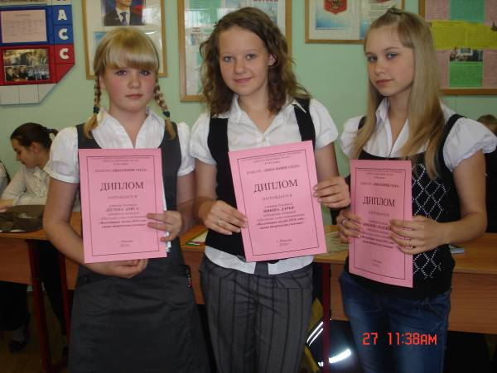
СПОРТ – ЭТО НАШЕ ЗДОРОВЬЕ!

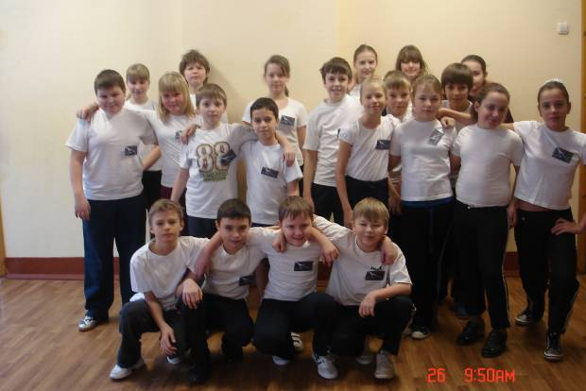

МЫ НА СУББОТНИКЕ
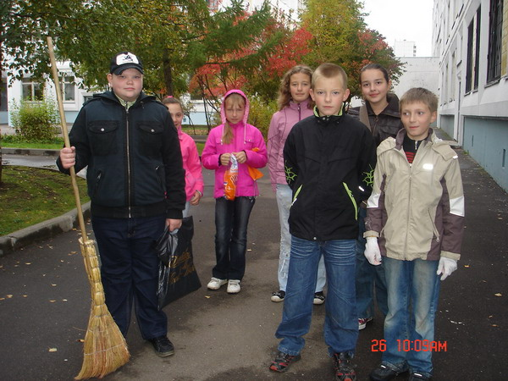
НАШИ ЗВЁЗДЫ

